

Ministero dell’Istruzione dell’Università e della Ricerca

Istituto Comprensivo “Bozzini – Fasani”
Via Raffaello s.n.c. - 71036 LUCERA (FG)

Il Maggio dei Libri
2011



“Leggo … negli angoli incantevoli della mia città.”

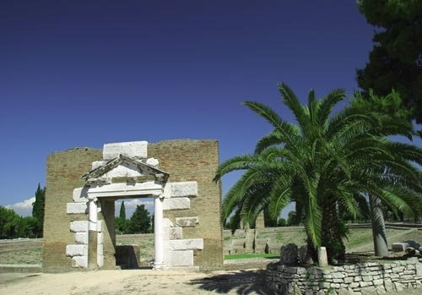

L’Anfiteatro
accoglie gli alunni della “Bozzini – Fasani”
per una giornata di lettura all’aperto.

venerdì 20 maggio ore 9,00 – 12,30

Il Dirigente Scolastico
Prof. Mario Tibelli

